-编程，始于传智



Vue项目常见问题

By 鸡蛋

# 环境&资源问题

## 如果生成私钥提示没有这个目录

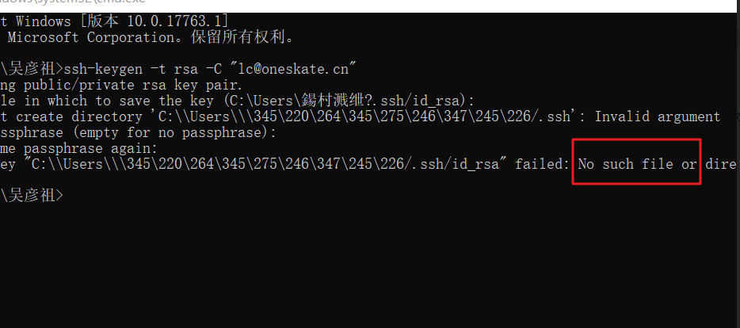

一般git安装成功之后，会在C:\Users\下创建.ssh目录。如果没有就会出现上述问题。

检查是否安装成功：cmd中执行：git --version (两个-)

如果没有正确提示版本号，则配置一下git环境变量（看问题1.5）

如果电脑用户名是中文名字，需要修改为英文

<https://jingyan.baidu.com/article/59703552843c458fc0074005.html>

可能是中文名字，导致没有创建.ssh目录

如果改完电脑用户名之后，执行ssh-keygen还是不行的话，就重装git

但是经过测试，很多同学的电脑用户名都无法修改，如果是这样，只能重装系统~_~

给电脑起中文名，多么痛的领悟......

## 无法导入mydb.sql问题

1. 找到my.ini文件

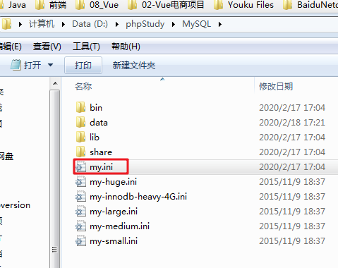

1. 修改内部的数据库引擎为INNODB

#默认为MyISAM

#default-storage-engine=MyISAM

#改为INNODB

default-storage-engine=INNODB

#支持 INNODB 引擎模式。修改为　default-storage-engine=INNODB　即可。

#如果 INNODB 模式如果不能启动，删除data目录下ib开头的日志文件重新启动。

1. 重新导入mydb.sql

## php无法启动mysql

这个问题可能是之前已经安装过mysql，进入cmd

执行：mysql空格 -uroot空格 -proot

执行： create 空格database空格 mydb 空格charset=utf8;

执行：use 空格mydb;

执行：sourse空格 mydb.sql（输入完source之后，直接给mydb.sql拖进cmd）

如果执行完报错，安装navicat150_mysql_cs_x64.exe这个软件，导入

1. 试用使用
2. 点击左上角连接：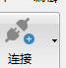
3. 选择mysql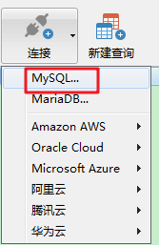
4. 输入连接信息

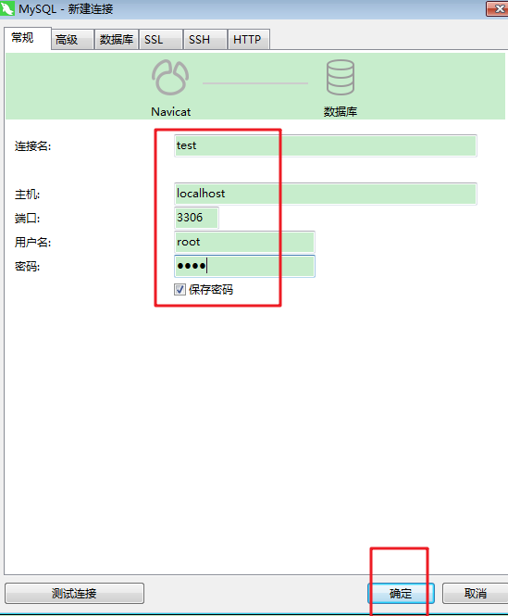

1. 双击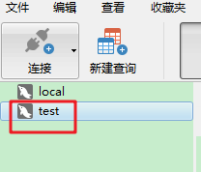，稍微等一会
2. 创建mydb

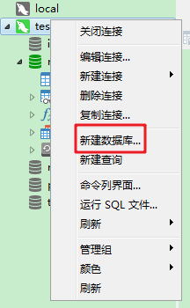

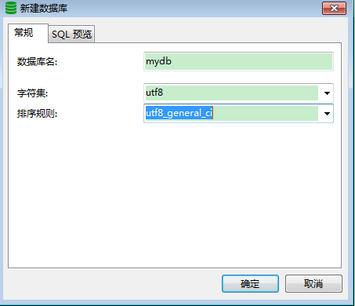

1. 导入（双击打开mydb，然后右键表）

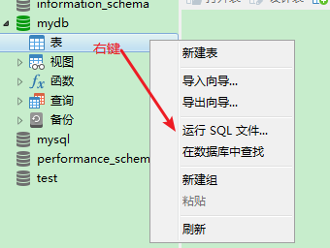

1. 运行sql

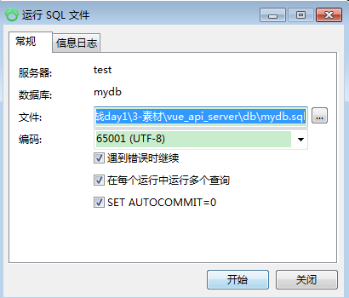

## 导入mysql另一个问题

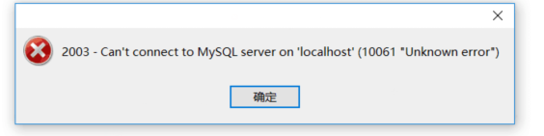

如果出现这个问题，说明是mysql没有启动

通过php软件启动mysql

或者cmd命令中执行，net start mysql

## git环境变量配置

<https://blog.csdn.net/qq_19681347/article/details/90768640>

最后一步是重启cmd

## 第一次push时，输错密码

删除windows凭据：

<http://www.xitongcheng.com/jiaocheng/win10_article_47401.html>

## postman不需要注册

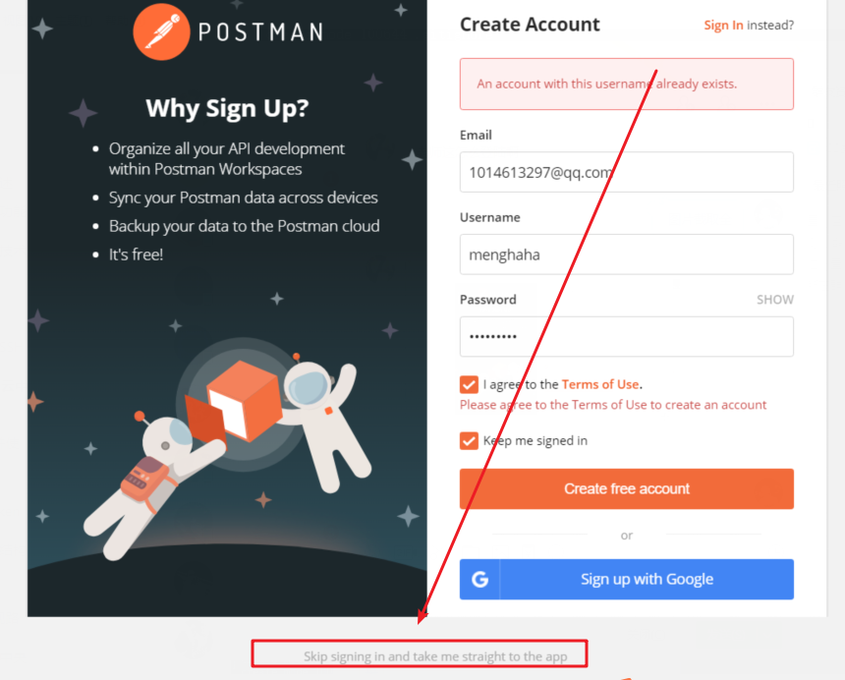

## vscode保存代码，直接报错

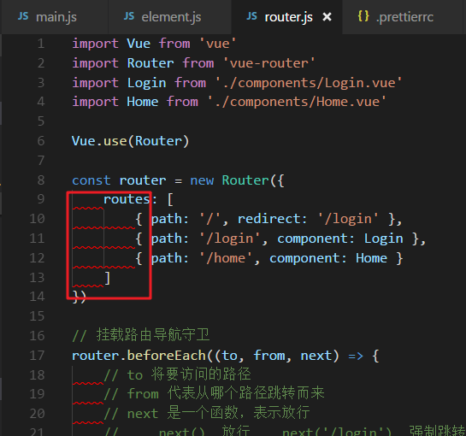

这是因为默认保存时，自动格式化代码给代码前，添加了一个tab键，而tab键是4个空格，但是eslint语法要求只能是2个空格。

以及双引号，末尾分号，这些eslint都不允许。

如果我们一个一个自己修改，太麻烦了。

我们可以通过一个插件：eslint

然后在用户设置中增加：（vscode版本：1.19.1测试OK）

"eslint.autoFixOnSave": true,

这样以上问题都可以解决：空格问题，引号问题，末尾分号问题。

补充：

如果VSCode版本比较高（1.42.1测试OK）,则换成

"editor.codeActionsOnSave": {

"source.fixAll.eslint": true

},

还有一种方式，可以不让代码报错，但是保存代码时不会修复空格引号问题

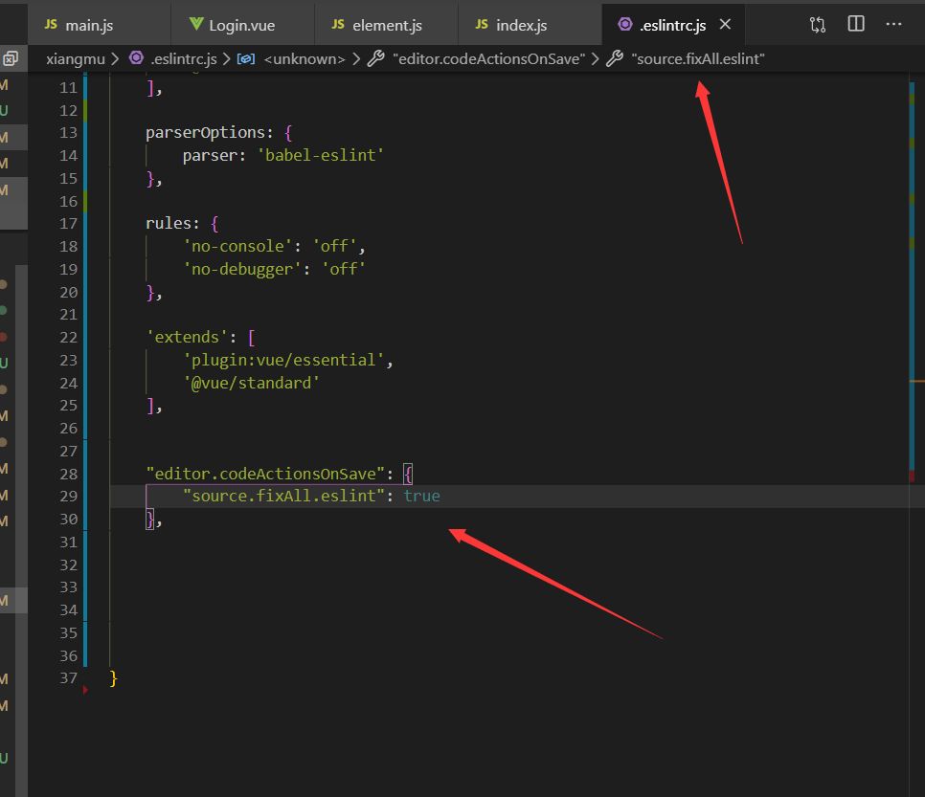

补充：或者我们可以直接关闭eslint的语法校验

、‘’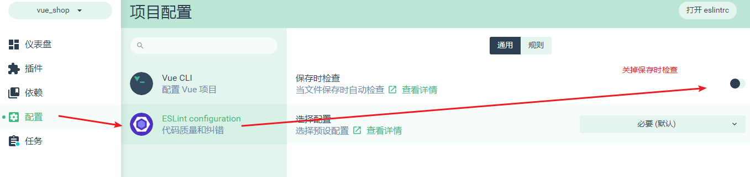

这样做之后，末尾分号，双引号等等问题，不会再报错。

保存之后，生成了一个配置：（如果出现了关闭之后，自动打开，就自己添加如下配置）

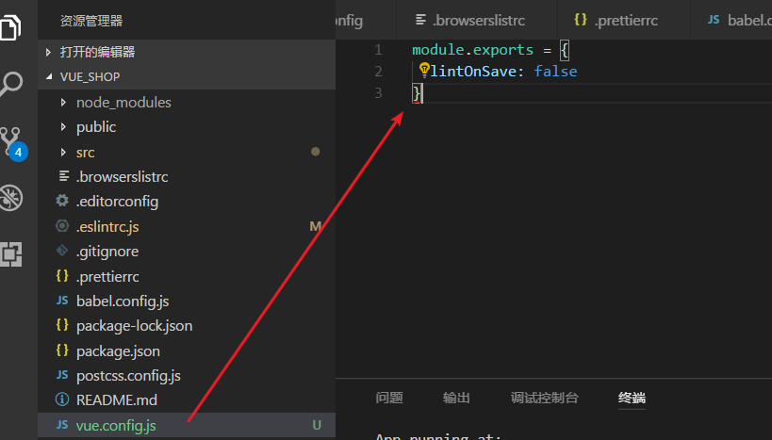

## iconfont 无法正常显示，出现口

这是素材中的资源有兼容问题，我重新下载了，大家找fonts_new.zip

注意：打开demo_index.html，切换Font class，然后按照后续步骤操作

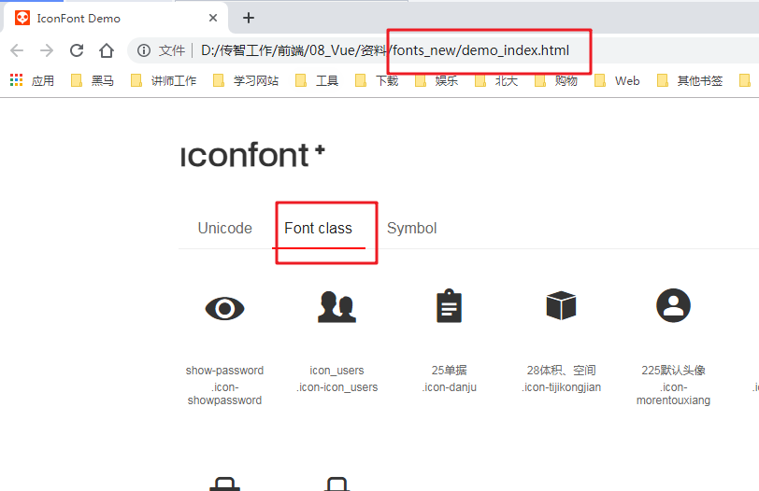

# 项目第一天Day03问题

## Cannot read property '$createElement' of undefined

错误如下：不能读取undefined对象的$createElement属性

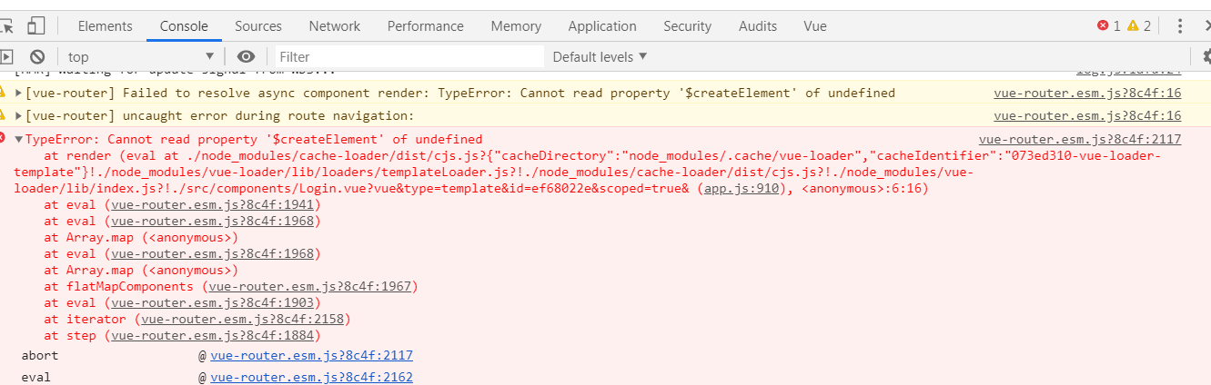

解决：路由规则component写成了components，注意没有s

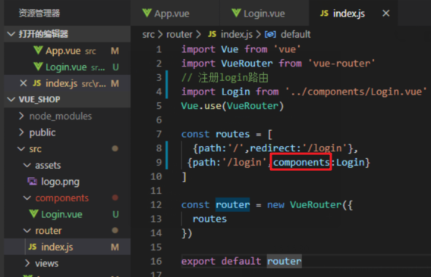

由于是通过components指定了/login的组件，所以相当于没指定，那么在路由初始化的时候要调用/login对应组件的$createElement属性，所以报错了。没指定，那就是undefined，所以就是不能读取undefined对象的$createElement属性

## git命令无法执行

问题如下：没有一个git仓库，没有.git文件夹

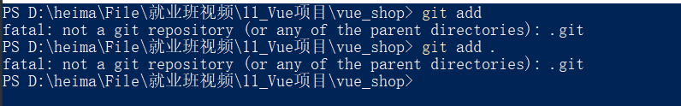

问题分析：

通过脚手架创建的项目，已经默认勾选了git初始化，所以默认在项目根目录会有一个.git文件夹，有了这个文件夹就说明我们的项目已经被git管理起来了

如果想执行，git相关命令，需要在有.git文件夹的目录下才能执行、

出现上述问题，可能有两个原因：

1. 创建项目时，没有勾选git初始化
2. 执行git命令时，项目目录进错了

问题解决：

找到包含.git文件夹的目录，再执行git命令

或者：在vue_shop目录下执行git init命令，进行git初始化，它会帮助你创建.git文件夹

## this relative module was not found

问题如下：这个相关的模块没有找到

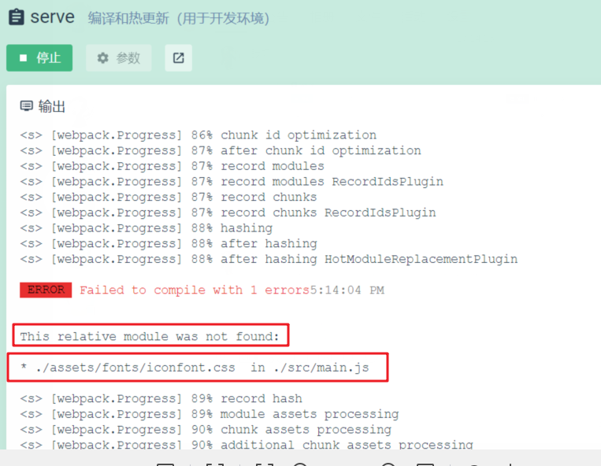

问题分析：

在main.js中没找到iconfont.css，这种问题，一般都是路径问题

问题解决：

在mian.js中确定引入iconfont.css的路径，看是否有误

## 代码切换分支合并分支时被删除

问题描述：

当我们切换master分支之后，发现login分支的代码消失

问题分析：

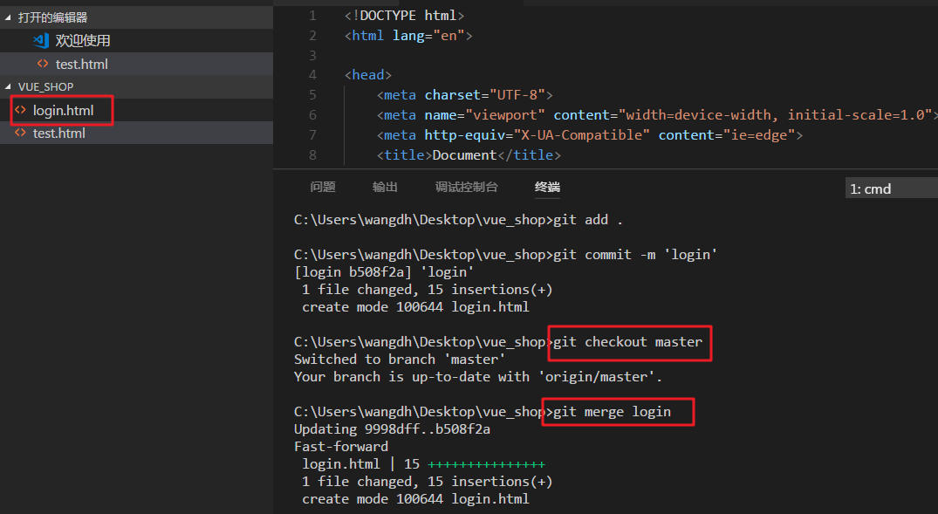

login分支，创建login.html

当切换到master的时候，login.html消失（这是因为master本来就没有这个文件，肯定会消失）

但是，在merge login之后，login.html就回来了

如果想回退版本：

git log（查看想要回退的版本号）

git reset --hard 版本号

## POST <http://localhost:8080/login> 404 （Not Found）其他问题雷同

问题描述：

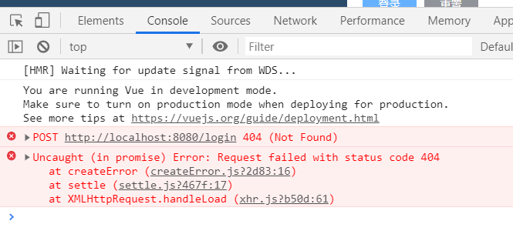

问题分析：

发送的接口请求地址错了

解决问题：

检查两个地方：

1. main.js中配置请求的根路径是否出错，包括单词大小写：

axios.defaults.baseURL = 'http://127.0.0.1:8888/api/private/v1/'

1. Login.vue中发送的请求接口地址是否写错：

const {data:res} = await this.$http.post("login", this.loginForm);

# 项目第二天Day04问题

## TypeError: cannt read property ‘cancelToken’ of undefined

问题描述：

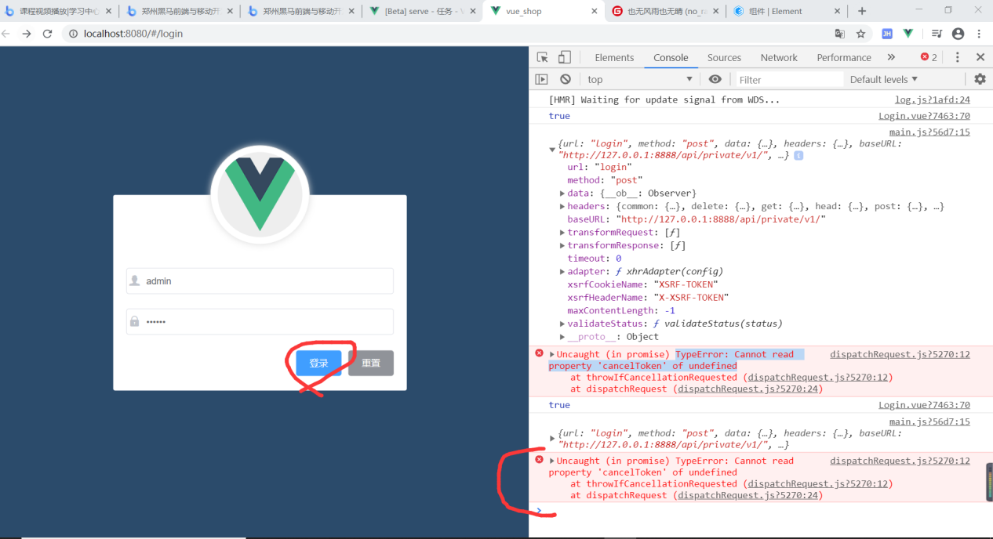

问题分析：

在main.js的拦截器中没有return返回值

解决问题：

在main.js的拦截器中return config,固定写法

## bug调试-network

如果写完代码没有出现你想要的效果，排错步骤如下：

1. 右键，查看console，如果有错误，其实是好事，因为最起码有错误提示
2. 仔细查看错误，在此文档中查找看有没有类似的错误，如果有按照笔记解决
3. 如果没有，那么就将错误翻译成中文，尝试理解错误是什么意思
4. 实在不行，将错误放入百度，进行搜索
5. 3-5分钟搞不定的，立马问老师，经过老师的调试，错误搞定之后，一定要将错误收录到此文档中，积累错误文档，是一件非常重要的事情，这些错误就是你的经验
6. 如果console里没有错误，那么我们就需要查看network，看一下请求是否有问题
7. 比如，用户列表
8. 先看General

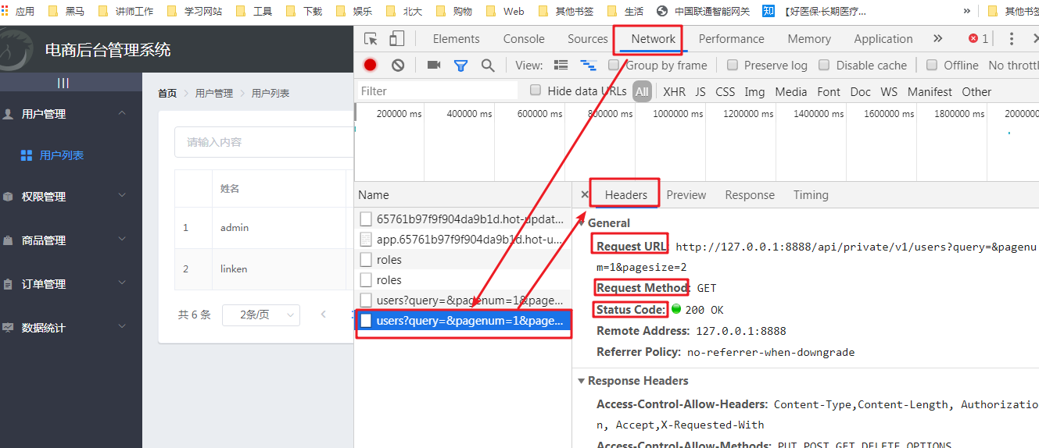

注意会发现有两个users请求，看第二个

查看Request URL，Request Method，Status Code是否有问题

1. 查看请求参数，是否有问题

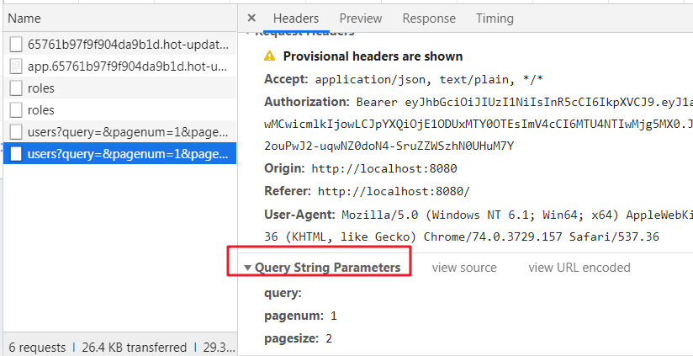

1. 查看响应数据

